1必答[判断题]取一个金属杆,使其一端与沸水接触,另一端与冰接触,当沸水和冰的温度维持不变时金属杆的温度不随时间发生变化,就说明达到平衡态。

正确答案: 错

对

错

2必答[单选题]热力学系统的平衡状态是指:

正确答案: C

A.

系统内部作用力的合力为零,内部均匀一致

B.

所有广义作用力的合力为零

C.

无任何不平衡势差,系统参数处处均匀一致,且不随时间变化

D.

边界上有作用力,系统内部参数均匀一致,且保持不变

3必答[判断题]热力学第零定律可以表述为处于热力学平衡状态的所有物质均具有某一共同的宏观物理性质。

正确答案: 对

对

错

4必答[单选题]下列说法正确的是

正确答案: C

A.

第零定律可以说明物体之间有没有达到热平衡,即物体间的温度是否相同,也能比较尚未达到热平衡的物体之间温度的高低。

B.

判别两个物体温度是否相同时,需要两物体直接接触。

C.

在外界条件不变的情况下把已经达到热平衡的系统中的各个部分相互分开,不会改变每个部分本身的热平衡状态。

5必答[判断题]若系统的宏观性质不随时间变化,则系统处于平衡态。

正确答案: 错

对

错

6必答[判断题]两个理想气体系统之间处于热平衡时,它们除了温度相等之外,压强也一定相等。

正确答案: 错

对

错

7必答[单选题]关于温标,有以下几种表述:(1)在建立温标时,必须规定较热的物体具有较高的温度。(2)在建立温标时,必须规定用来标志温度的物理量随温度作线性变化。(3)摄氏温标的定义是:t=T-273.16 K。

正确答案: D

A.

(1)、(2)、(3)都对

B.

(1)、(2)错,(3)对

C.

(1)、(2)对,(3)错

D.

(1)、(2)、(3)都错

8必答[单选题]一毛细管内一小团水银封住了某种物质,在标准大气压时量出被封住的该种物质长度如下:在沸腾的水中为18.6cm;在冰水混合物中为13.6cm;在室温时为14.4cm。那么室温是多少摄氏度?

正确答案: B

A.

18.6摄氏度

B.

16.0摄氏度

C.

20.0摄氏度

D.

14.0摄氏度

9必答[判断题]道尔顿分压定律是指:混合气体的压强等于各组分的分压强之和。

正确答案: 对

对

错

10必答[单选题]混合气体也具有一定的摩尔质量M,通常称为平均摩尔质量,它的表达式为M=m/v,其中m指:

正确答案: D

A.

占比最大的气体的质量

B.

空气的质量

C.

氧气的质量

D.

各组分的质量之和

11必答[单选题]空气在标准状态(1 atm,0摄氏度)下的密度为(空气中几种主要组成的气体百分比和相对分子质量分别为:氮78%,28.0;氧21%,32.0;氩1%,39.9)

正确答案: A

A.

1.30×10-3 kg/L

B.

0.02×10-3 kg/L

C.

0.30×10-3 kg/L

D.

0.98×10-3 kg/L

12必答[单选题]范德瓦尔斯方程中的V表示:

正确答案: C

A.

气体可被压缩的体积

B.

气体分子自由活动的体积

C.

容器的体积

D.

气体分子的固有体积

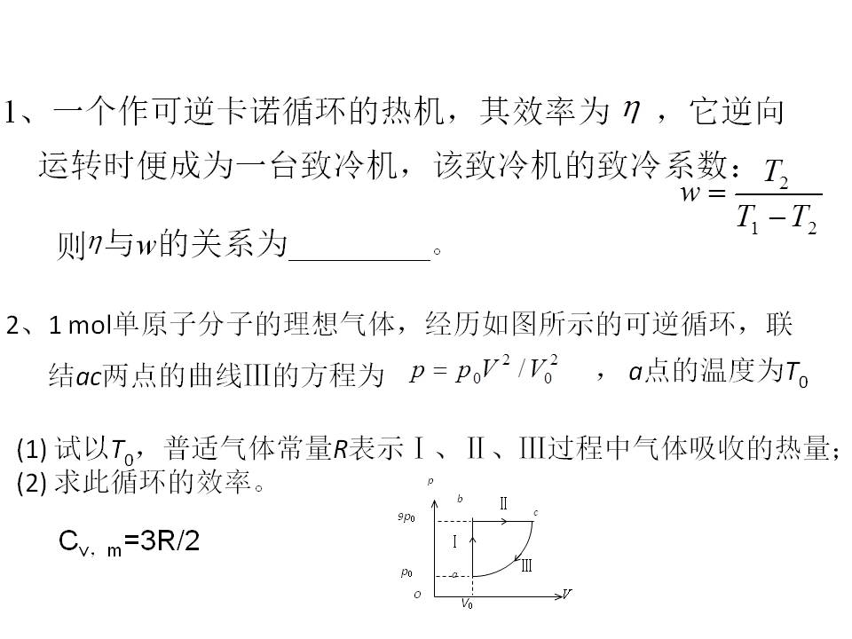

1.[判断题]

一切工作于相同高温热源和低温热源之间的不可逆热机,其效率都低于可逆热机。

正确答案: 对

2.[判断题]

卡诺定理是由热力学第一定律和第二定律证明的。

正确答案: 对

3.[判断题]

热力学温标是由卡诺定理引入的。

正确答案: 对

4.[判断题]

热力学温标不依赖于任何测温物质的测温属性。

正确答案: 对

5.[判断题]

在理想气体温标有效的温度范围,其数值和热力学温标是一致的。

正确答案: 对

6.[判断题]

熵是状态量,与路径无关。

正确答案: 对

7.[判断题]

自发过程的熵增加。

正确答案: 对

8.[判断题]

热力学第二定律实质是:一切与热现象有关的实际宏观过程都是不可逆的,可以无限推广到微观和宇观

正确答案: 错

9.[判断题]

某种气体是由彼此排斥的离子组成,当气体经历绝热自由膨胀时,气体温度升高

正确答案: 对

10.[判断题]

液体表面张力系数与液体成分有关,密度小、易挥发的液体表面张力系数较小

11.[单选题]

下列说法中正确的是：

正确答案: A

A.

物体的温度越高，则其内能越大

B.

物体在一定条件下，具有一定的热量

C.

物体的温度越高，则热量越多

D.

物体的内能越大，则具有的热量越多

12一定量的理想气体经历acb过程时吸热500 J。则经历acbda过程时，吸热为

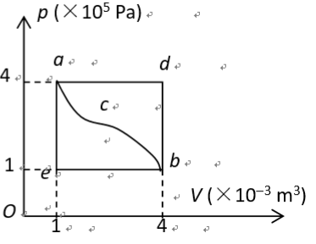

正确答案: B

A.

–1200 J

B.

–700 J

C.

–400 J

D.

700 J

13.[单选题]

由绝热材料包围的容器被隔板隔为两半，左边是理想气体，右边真空。如果把隔板撤去，气体将进行自由膨胀过程，达到平衡后气体的温度__________，气体的熵__________

正确答案: B

A.

增加，增加

B.

不变，增加

C.

减小，增加

D.

不变，不变

14.[单选题]

“理想气体和单一热源接触作等温膨胀时，吸收的热量全部用来对外作功。”对此说法，有如下几种评论，哪种是正确的？

正确答案: C

A.

不违反热力学第一定律，但违反热力学第二定律

B.

不违反热力学第二定律，但违反热力学第一定律

C.

不违反热力学第一定律，也不违反热力学第二定律

D.

违反热力学第一定律，也违反热力学第二定律

5.[单选题]

根据热力学第二定律判断下列哪种说法是正确的

正确答案: C

A.

热量能从高温物体传到低温物体，但不能从低温物体传到高温物体

B.

功可以全部变为热，但热不能全部变为功

C.

气体能够自由膨胀，但不能自动收缩

D.

有规则运动的能量能够变为无规则运动的能量，但无规则运动的能量不能变为有规则运动的能量

16.[单选题]

两个卡诺热机的循环曲线如图所示，一个工作在温度为T1 与T3的两个热源之间，另一个工作在温度为T2 与T3的两个热源之间，已知这两个循环曲线所包围的面积相等。由此可知：

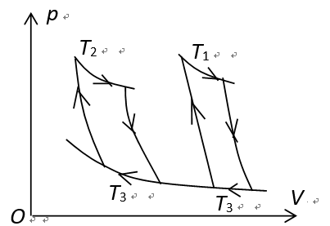

正确答案: D

A.

两个热机的效率一定相等

B.

两个热机从高温热源所吸收的热量一定相等

C.

两个热机向低温热源所放出的热量一定相等

D.

两个热机吸收的热量与放出的热量（绝对值）的差值一定相等

17.[单选题]

一定量的某种理想气体起始温度为T，体积为V，该气体在下面循环过程中经过三个平衡过程：(1) 绝热膨胀到体积为2V，(2)等体变化使温度恢复为T，(3) 等温压缩到原来体积V，则此整个循环过程中

正确答案: A

A.

气体向外界放热

B.

气体对外界作正功

C.

气体内能增加

D.

气体内能减少

18.[单选题]

有人设计一台卡诺热机(可逆的)。每循环一次可从 400 K的高温热源吸热1800 J，向 300 K的低温热源放热 800 J。同时对外作功1000 J，这样的设计是

正确答案: D

A.

可以的，符合热力学第一定律

B.

可以的，符合热力学第二定律

C.

不行的，卡诺循环所作的功不能大于向低温热源放出的热量

D.

不行的，这个热机的效率超过理论值

19.[单选题]

关于可逆过程和不可逆过程的判断：

(1) 可逆热力学过程一定是准静态过程；(2) 准静态过程一定是可逆过程；(3) 不可逆过程就是不能向相反方向进行的过程；(4) 凡有摩擦的过程，一定是不可逆过程。以上四种判断，其中正确的是

正确答案: D

A.

(1)、(2)、(3)

B.

(1)、(2)、(4)

C.

(2)、(4)

D.

(1)、(4)

20.[单选题]

质量一定的理想气体，从相同状态出发，分别经历等温过程、等压过程和绝热过程，使其体积增加一倍。那么气体温度的改变(绝对值)在

正确答案: D

A.

绝热过程中最大，等压过程中最小

B.

绝热过程中最大，等温过程中最小

C.

等压过程中最大，绝热过程中最小

D.

等压过程中最大，等温过程中最小

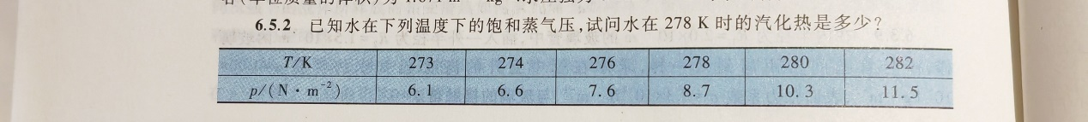

1必答[单选题]一定量的理想气体贮于某一容器中，温度为T，气体分子的质量为m。根据理想气体的分子模型和统计假设，分子速度在x方向的分量平方的平均值

正确答案: D

A. sqrt3 sqrt(kT/m)

B. sqrt3/3 sqrt(kT/m)

C. 3 kT/m

D. 1kT/m

2必答[单选题]一定量的理想气体贮于某一容器中，温度为T，气体分子的质量为m。根据理想气体分子模型和统计假设，分子速度在x方向的分量的平均值

正确答案: D

A. sqrt(8kT/pim)

B. sqrt(8kT/pim)/3

C. sqrt(8kT/3pim)

D. 0

3必答[单选题]在标准状态下，若氧气(视为刚性双原子分子的理想气体)和氦气的体积比V1 / V2=1 / 2 ，则其内能之比E1 / E2为：

正确答案: C

A.

3 / 10

B.

1 / 2

C.

5 / 6

D.

5 / 3

4必答[单选题] 一瓶氦气和一瓶氮气密度相同，分子平均平动动能相同，而且它们都处于平衡状态，则它们

正确答案: C

A.

温度相同、压强相同

B.

温度、压强都不相同

C.

温度相同，但氦气的压强大于氮气的压强

D.

温度相同，但氦气的压强小于氮气的压强

5必答[单选题] 关于温度的意义，有下列几种说法：(1) 气体的温度是分子平均平动动能的量度；(2) 气体的温度是大量气体分子热运动的集体表现，具有统计意义；(3) 温度的高低反映物质内部分子运动剧烈程度的不同；(4) 从微观上看，气体的温度表示每个气体分子的冷热程度。这些说法中正确的是

正确答案: B

A.

(1)、(2)、(4)；

B.

(1)、(2)、(3)；

C.

(2)、(3)、(4)；

D.

(1)、(3) 、(4)；

6必答[单选题]同时抛掷3个硬币出现字面均朝上的概率为:

正确答案: D

A.

0

B.

二分之一

C.

四分之一

D.

八分之一

7必答[单选题]一个随机变量的概率密度,其单位是:

正确答案: C

A.

与随机变量的平方单位相同

B.

纯数,没有单位

C.

与随机变量的倒数单位相同

D.

与随机变量的单位相同

8必答[单选题]速率分布函数中,速率的平均值的平方()该速率平方的平均值

正确答案: B

A.

一定等于

B.

一定不大于

C.

一定不小于

D.

不确定

9必答[单选题]根据麦克斯韦速率分布,温度越高时,气体分子的最概然速率();分子质量越大时,气体分子的最概然速率()

正确答案: D

A.

越大,越大

B.

越小,越大

C.

越小,越小

D.

越大,越小

10必答[单选题]常温常压下,空气中分子的平均运动速率最接近于

正确答案: C

A.

4m/s

B.

40m/s

C.

400m/s

D.

4000m/s

11必答[单选题]某星球上初始有等量的氢气和氧气。随着时间推移氢气的量和氧气的量的比值会如何变化

正确答案: A

A.

减少

B.

不变

C.

增加

D.

趋于无穷大

12必答[单选题]拉萨海拔约为3600米,设大气温度300K且为等温大气。p0为海平面压强,空气平均摩尔质量为29g/mol,拉萨的气压为

正确答案: C

A.

1.12p0

B.

0.81p0

C.

0.66p0

D.

0.55p0

13必答[单选题]容器中贮有1mol的理想气体,温度为27摄氏度,则分子平均平动动能的总和为

正确答案: B

A.

3430J

B.

3739.5J

C.

2492J

D.

6322.5J

14必答[单选题]温度压强相同的氦气和氧气,它们的分子的平均动能和平均平动动能有如下关系

正确答案: B

A.

平均动能和平均平动动能都不相等

B.

平均动能不相等,平均平动动能相等

C.

平均动能相等,平均平动动能不相等

D.

平均动能和平均平动动能都相等

15必答[单选题]1 摩尔氨气分子的内能为(假设所有自由度都已经激发):

正确答案: C

A.

2RT

B.

3RT

C.

6RT

D.

9RT

16必答[单选题]刚性三原子分子构成的理想气体,其绝热指数为

正确答案: A

A.

7/5

B.

5/3

C.

9/7

D.

3/2